**Colegio Particular Mixto**

**Ciencia y Desarrollo**

**Nombre**:

Cristian Adrian De la cruz ruiz

**Grado:**

Sexto.

**Carrera:**

BIPC

**Profesor:**

Iran Molina

**Materia:**

Programcacion estructurada

**Tema:**

Examen segunda unidad

**PRIMERA SERIE**

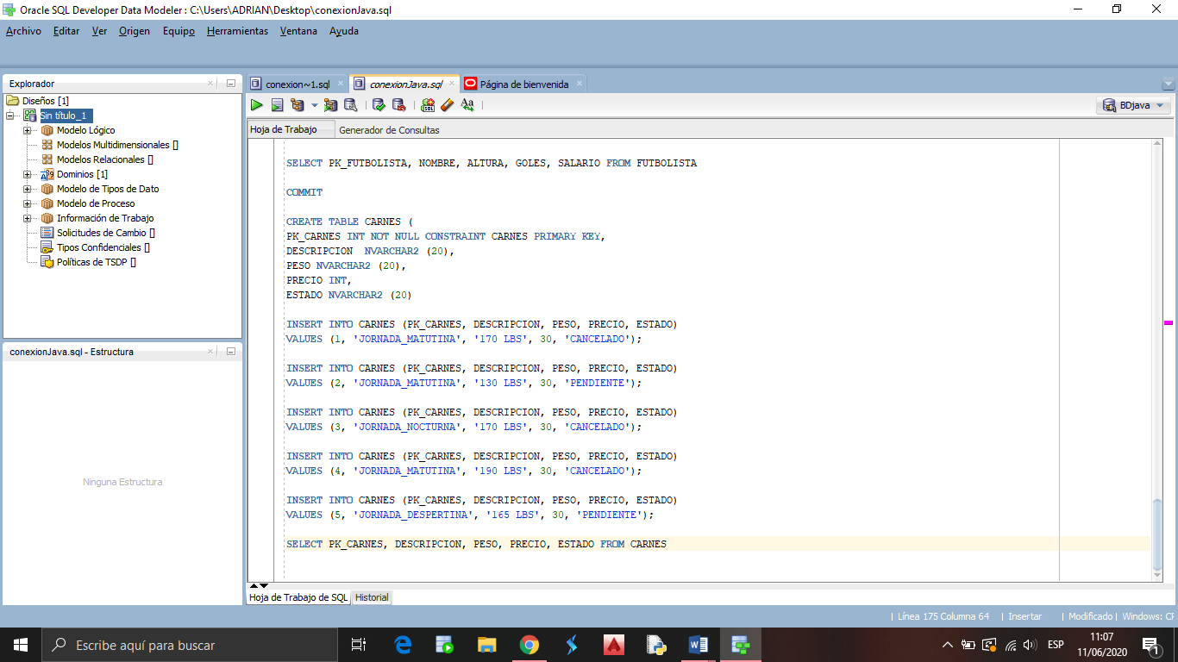

**Creación de la tabla que pide en el examen**

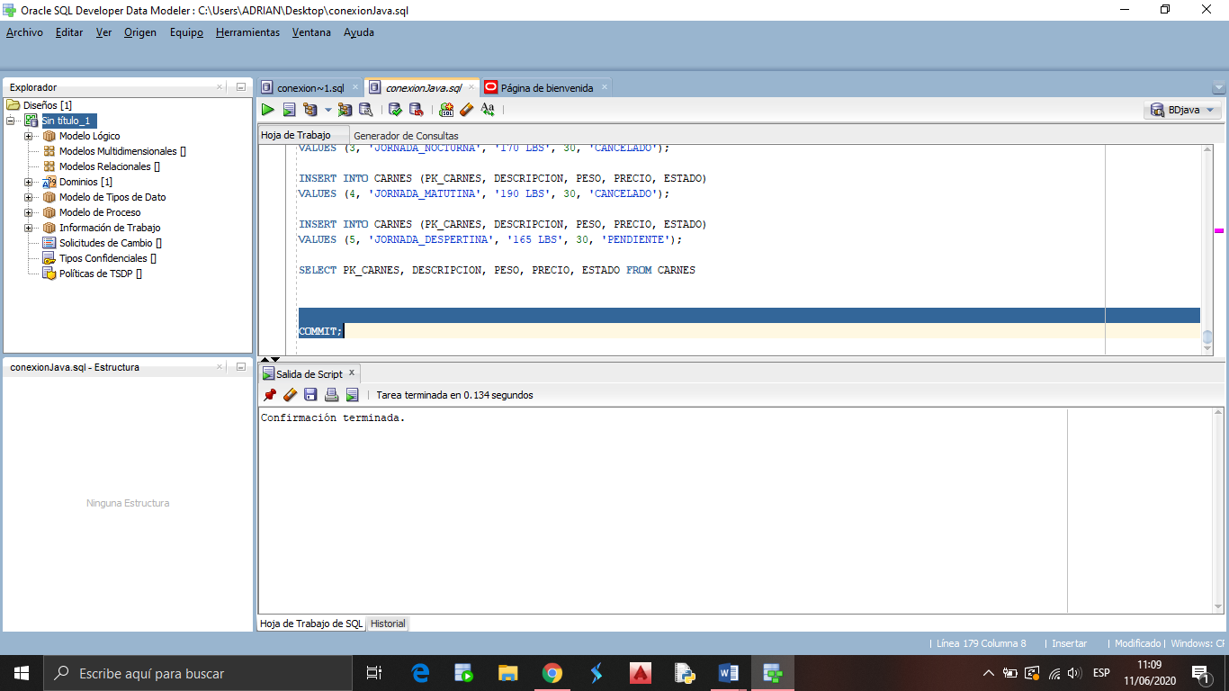

**Aquí realice un commit, ya que sin el commit no se guardan los datos**

**SEGUNDA SERIE**

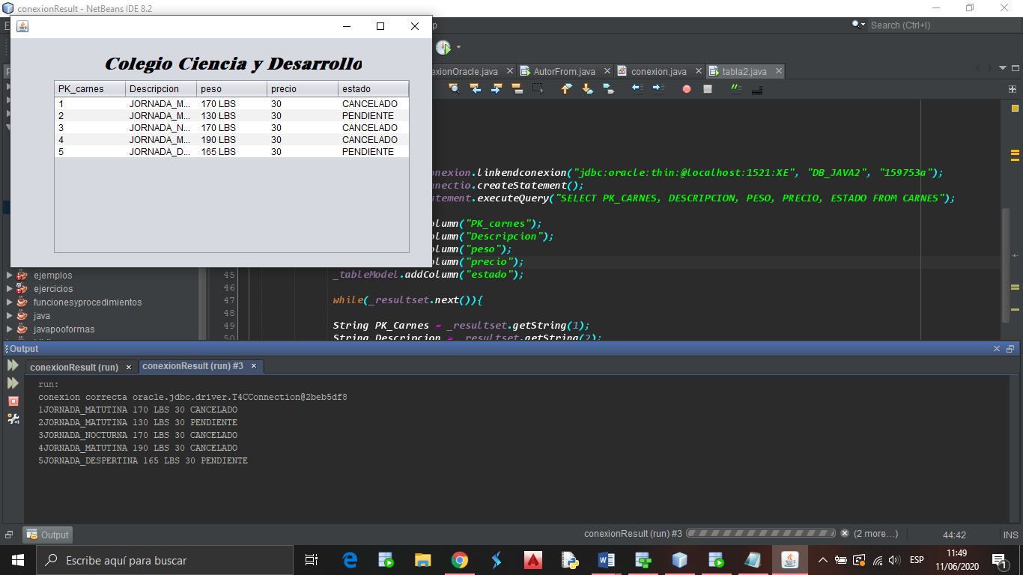

**Datos mostrados correctamente**

**7w7**

**TERCERA SERIE**

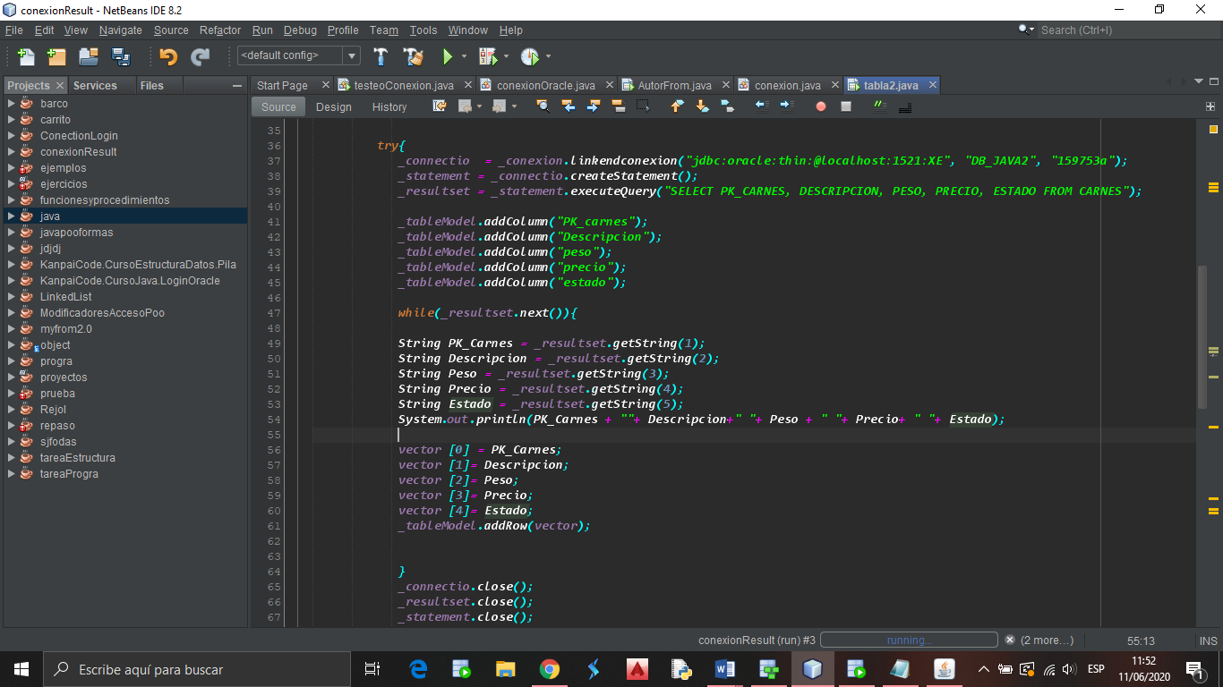

**Código utilizado, para la elaboración del examen**